SALMSON LANCE A POLLUTEC EMUPORT,
LA NOUVELLE STATION DE RELEVAGE A
SYSTEME DE SEPARATION DE SOLIDES

Paris, le 20 septembre 2006
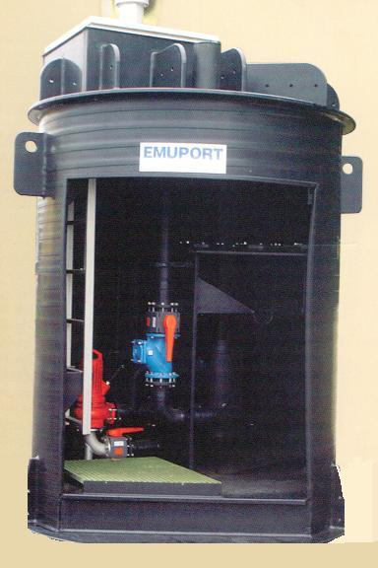

Le département « cycle de l’eau » de SALMSON, acteur majeur dans le domaine des pompes et systèmes de pompage, lance à Pollutec EMUPORT, nouvelle station de relevage écologique, propre et autonome, à système de séparation de solides.

Cette nouvelle station de relevage prête à poser en PEHD (Polyéthylène Haute Densité) est la solution idéale pour résoudre tous les problèmes de relevage des eaux usées, avec son système automatique qui élimine le dégrillage.

Les caractéristiques techniques d’EMUPORT :
- 1 collecteur d’arrivée des effluents,
- 2 réservoirs séparateurs de solides avec sphères de sectionnement et clapets dégrilleurs spéciaux,
- 1 réservoir collecteur,
- 2 pompes submersibles installées en fosse «sèche»,
- 1 tuyau de refoulement des effluents vers la station d’épuration.

Cette station de relevage cylindrique qui existe en plusieurs tailles est installée en fosse «sèche», ce qui présente 3 avantages :
- Pas de risque de corrosion
- Pas d’émanation
- Travail possible à l’intérieur de la station en toute sécurité.

La station est dotée d’une trappe de visite et d’une échelle de sécurité. Elle s’adapte aux installations déjà existantes ou peut équiper une installation neuve.

Principe de fonctionnement (voir schéma ci-dessous) :
- La station recueille à la sortie du collecteur les effluents (eaux usées solides et liquides mélangées),
- Les matières solides sont retenues à l’intérieur des réservoirs séparateurs par les clapets dégrilleurs (fonction de filtrage) placés au refoulement des pompes,
- Lorsque les pompes sont arrêtées, les eaux usées ainsi filtrées continuent à travers la pompe à contre-courant et aboutissent dans le réservoir collecteur commun,
- Lorsque les pompes démarrent, les eaux sont à nouveau pompées de manière à refouler les matières solides et à les évacuer vers la conduite de refoulement.

Doc. Salmson
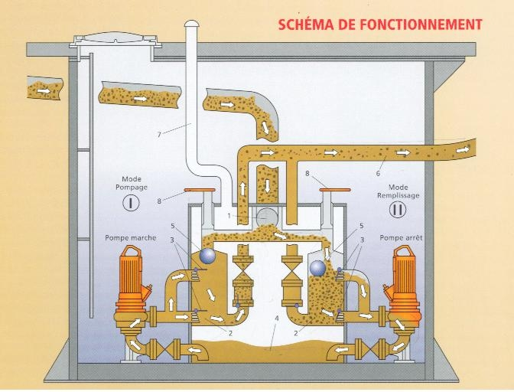
Légendes :

I : Mode pompage 1 : Arrivée des effluents par le collecteur 5 : Sphère de sectionnement
II : Mode remplissage 2 : Réservoir séparateur de solides 6 : Tuyau de refoulement
3 : Caplets dégrilleurs spéciaux 7 : Aération et ventilation
4 : Réservoir collecteur 8 : Vanne d’isolement
.

Avantages :
- Maintenance facilitée due à l’absence de panier dégrilleur,
- Pas de risque de bouchage de la pompe par les matières solides,
- Réduction des frais d’exploitation de la pompe qui consomme moins d’énergie électrique que dans une station classique,
- Station propre et écologique installée en fosse « sèche », entièrement étanche, sans risque de corrosion, de contact avec les liquides et d’émanation,
- Station au fonctionnement autonome, limitant au minimum les interventions humaines,
- Adaptation facile aux arrivées et sorties des collecteurs existants.

EMUPORT sera présenté, avec toute la gamme « cycle de l’eau », relevage, assainissement, adduction et surpression de SALMSON, pendant le salon Pollutec qui a lieu du 28 novembre au 1er décembre 2006 à Lyon Eurexpo :

Hall 2 – Allée E – Stand 104

A propos du département « Cycle de l’Eau » de SALMSON

Fort de son expérience dans les pompes, agitateurs et systèmes de pompage et conscient des enjeux que représente la maîtrise de l’eau, SALMSON a créé en 2000 un département dédié au « Cycle de l’Eau ».
Les objectifs de ce département composé de spécialistes : intégrer les problématiques environnementales et développer des solutions spécifiques pour répondre aux attentes de ses partenaires. En forte progression régulière depuis sa création, ce département joue un rôle majeur auprès de tous les acteurs du traitement de l’eau.

SALMSON propose des produits et des solutions pour :
- le captage
- la potabilisation
- la distribution, l’adduction/surpression
- la collecte et les réseaux
- le traitement et l’épuration
- le rejet.

Contacts Presse :

SALMSON Agence DM&A :
Corinne Arpin Danièle Meunier
Tel : 01 30 09 81 81 Tel : 01 34 58 00 34
Mail : corinne.arpin@salmson.fr Mail : agence dma@wanadoo.fr

